БОЧАРОВ ВЛАДИМИР МИХАЙЛОВИЧ
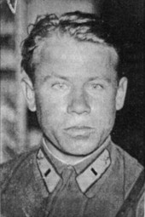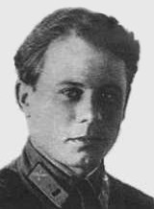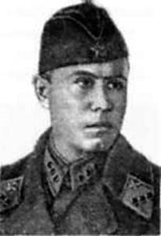
20 июля (2 августа) 1910 г. - на станции КОЛПНЫ, ныне КОЛПНЯНСКОГО района Орловской области, в семье железнодорожного кочегара станционной водокачки на железнодорожной станции КОЛПНА (ныне посёлок КОЛПНЫ Орловской области), родился Владимир Михайлович БОЧАРОВ, русский.
1912 г. - семья В.М.БОЧАРОВА переезжает в г.Курск.
1923 - 1927 гг. (по другой версии - 1928 г.) - В.М.БОЧАРОВ учился в курской школе № 42 (ныне - средняя школа № 34), где окончил 9 классов.
С января 1929 г. - В.М.БОЧАРОВ служит в рядах Рабоче-Крестьянской Красной Армии.
В 1929 г. - В.М.БОЧАРОВ окончил Вольскую военно-теоретическую школу ВВС.
В 1931 г. - В.М.БОЧАРОВ окончил Оренбургскую военную авиационную школу лётчиков, став военным летчиком.
После окончания лётного училища В.М.БОЧАРОВ служил в Служил в строевых частях ВВС (в Белорусском военном округе), в Витебске и Брянске, был флаг-штурманом авиаэскадрильи, командиром авиаотряда.
25 мая 1936 г. - В.М.БОЧАРОВ награждён орденом Красной Звезды.
С 1936 г. - В.М.БОЧАРОВ капитан Военно-Воздушных Сил.
08 октября 1936 г. - капитан В.М.БОЧАРОВ под именем Хосе ГАЛАРЕСА Б. прибыл в Испанию в составе второй группы советских лётчиков-добровольцев в начале ноября 1936 года. Из лётчиков этой группы была сформирована эскадрилья на истребителях И-16, которую возглавил С.Ф.ТАРХОВ. Тремя отрядами, входившими в эскадрилью, командовали В.М.БОЧАРОВ, С.П.ДЕНИСОВ и К.И.КОЛЕСНИКОВ.
8 ноября 1936 г. - авиаотряды Владимира БОЧАРОВА и Сергея ДЕНИСОВА во главе с командиром эскадрильи Сергеем ТАРХОВЫМ вылетели из Альхантерильи на мадридское направление. На полпути самолёты совершили посадку в Альбасете, где задержались до 10 ноября (по всей вероятности, из-за плохой погоды).
Капитан В.М.БОЧАРОВ совершил 4 боевых вылета на истребителе И-16, провёл 1 воздушный бой.
10 ноября 1936 г. в 13.20 - на аэродром Алкала (под Мадридом) из Альбасете перелетели 16 истребителей И-16. Весть о прибытии пополнения подняла настроение у республиканцев, а необычный для своего времени самолёт вызвал интерес у многих. В связи с этим было решено устроить демонстрацию высшего пилотажа. В.М.БОЧАРОВ, поднявший свой истребитель в воздух, вызвал восхищение у всех. Даже советские лётчики, видевшие, как летают на этом самолёте на родине, такой пилотаж наблюдали впервые.
В этот же день, 10 ноября 1936 г., с 16.00 до 17.10 новые истребители штурмовали противника, занявшего мадридский парк Каса-де-Кампо. Встречи с противником в воздухе не произошло, но три самолёта получили пробоины от зенитного огня. Это был первый боевой вылет В.М.БОЧАРОВА.
11 ноября 1936 г. - наши лётчики на И-16 весь день дежурили на аэродроме, но боевых вылетов не совершали из-за плохой погоды. /18/
Утром 12 ноября 1936 г.- наземные части франкистов, сконцентрировав силы, предприняли попытку прорваться в сторону Толедского моста. В отражении этого удара приняли участие 15 истребителей И-16. Правительственные части удержали свои позиции, шесть самолётов получили пробоины от огня с земли. Это был второй боевой вылет В.М.БОЧАРОВА.
Утром 13 ноября 1936 г. - 13 истребителей И-16 штурмовали противника. Два истребителя получили пробоины, один потерпел аварию при посадке. Это был третий боевой вылет В.М.БОЧАРОВА.
В 15.00 этого же дня, 13 ноября 1936 г.,- на Мадрид пошла очередная группа франкистских самолётов: 8 бомбардировщиков под прикрытием 18 истребителей. На перехват поднялись 12 истребителей И-15 во главе с П.В.РЫЧАГОВЫМ и 12 истребителей И-16 во главе с С.Ф.ТАРХОВЫМ. В ходе завязавшегося воздушного боя одно звено мятежников осталось прикрывать бомбардировщики, а другая часть немецкой эскадрильи, рассредоточившись, заняла позицию выше, прикрываясь облаками. Советские лётчики смело пошли в атаку. Часть истребителей противника, не скрытых облаками, получив повреждения от меткого огня республиканских истребителей, стала покидать поле боя. Намереваясь повторить удар, И-16 после первой атаки пошли на вертикаль. В этот момент немецкие лётчики из группы прикрытия, оставшиеся незамеченными, атаковали советские истребители.
В.М.БОЧАРОВ на истребителе вступил в бой с пятью вражескими самолетами.
Очереди вражеских истребителей попали в самолёт В.М.БОЧАРОВА и ранили его самого. Лётчик нашёл в себе силы вне аэродрома, мастерски, на шасси, посадить свой самолёт. Всё было сделано правильно, за исключением одной, роковой ошибки - он сел на вражеской территории.
На следующий день, 14 ноября 1936 г.,- обезглавленное, изрубленное на куски тело В.М.БОЧАРОВА было сброшено с самолёта на парашюте в деревянном ящике на Мадридский аэродром Баррахос.
В ящике также находилась записка с угрозами в адрес остальных советских лётчиков.
Владимир Михайлович БОЧАРОВ был похоронен в братской могиле в районе Мадрида (Испания).
31 декабря 1936 г. - капитану Владимиру Михайловичу БОЧАРОВУ за мужество и героизм, проявленные при выполнении воинского долга, Постановлением Центрального Исполнительного Комитета СССР посмертно было присвоено звание Героя Советского Союза. Он стал первым из курян, получивших это звание. Посмертно награждён орденом ЛЕНИНА.
15 сентября 1967 г. - именем В.М.БОЧАРОВА названа улица в г.Курске.
15 сентября 1967 г. - В Курске, на улице БУТКО, где жил В.М.БОЧАРОВ, установлена мемориальная доска (ныне дом снесён).
Фамилия В.М.БОЧАРОВА находится на стеле "Героям-курянам" на Красной площади г.Курска.
Материалы о В.М.БОЧАРОВЕ экспонируются в музеях боевой славы школ № 10 и № 34 г.Курска.
1987 г. - в г. Курске, во дворе школы № 34, в сквере, установлен бюст героя-летчика, выполненный известным скульптором В.А.ЧУХАРКИНЫМ. На здании школы также находится мемориальная доска с текстом: "В этой школе учился с 1923 г. по 1927 г. Герой Советского Союза Бочаров Владимир Михайлович (1911-1936)".

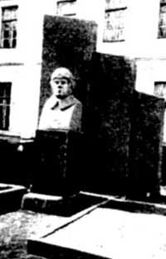

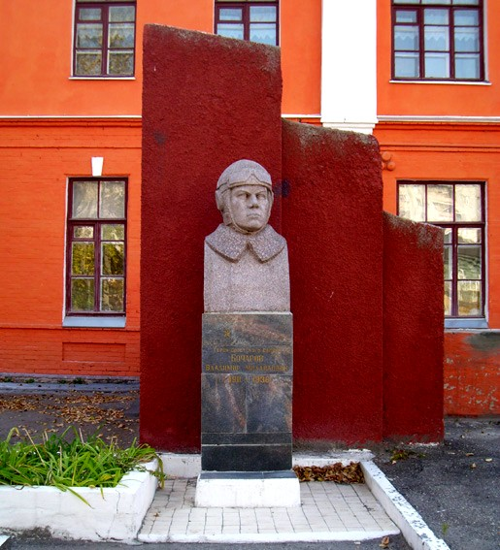
Фото с сайта http://www.mke.su (вверху) и Игоря СЕРДЮКОВА, 17.10.2009 (внизу). Город Курск, сквер во дворе школы № 34, в которой учился Герой. Бюст (1987 г.) Владимира Михайловича БОЧАРОВА, "Хосе Галареса Б." (20 июля (2 августа) 1910 г., железнодорожная станция КОЛПНА, ныне посёлок КОЛПНЫ КОЛПНЯНСКОГО района Орловской области - 13.11.1936 г., погиб под Мадридом, Республиканская Испания), первого из курян - Герой Советского Союза (31.12.1936 г.), капитана авиации (с 1936 г.), воина-интернационалиста, командира авиационного отряда в войсках республиканской Испании, кавалера орденов ЛЕНИНА (31.12.1936 г., посмертно) и Красной Звезды (25.05.1936 г.).

9 мая 1989 года прах В.М.Бочарова в числе 188 воинов-интернационалистов, павших на испанской земле, был перезахоронен на городском кладбище под Мадридом. На братской могиле установлено надгробие - гранитная стела и фигура скорбящей женщины.

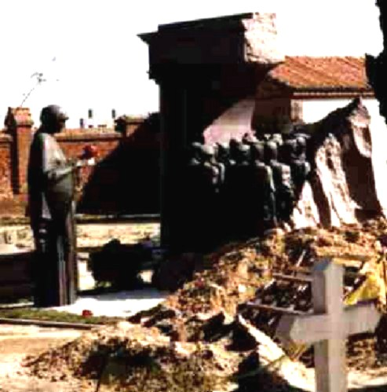

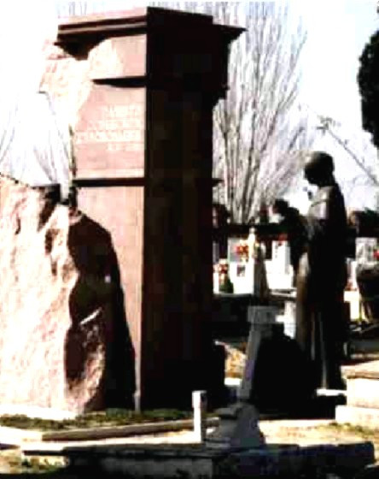
Фото с сайта "Мемориал": http://www.obd-memorial.ru/Memorial/Memorial.html Городское кладбище под Мадридом. Памятник 188 воинам-интернационалистам, включая Владимира Михайловича БОЧАРОВА, "Хосе Галареса Б." (20 июля (2 августа) 1910 г., железнодорожная станция КОЛПНА, ныне посёлок КОЛПНЫ КОЛПНЯНСКОГО района Орловской области - 13.11.1936 г., погиб под Мадридом, Республиканская Испания), первого из курян - Герой Советского Союза (31.12.1936 г.), капитана авиации (с 1936 г.), воина-интернационалиста, командира авиационного отряда в войсках республиканской Испании, кавалера орденов ЛЕНИНА (31.12.1936 г., посмертно) и Красной Звезды (25.05.1936 г.). На братской могиле установлено надгробие - гранитная стела и фигура скорбящей женщины.

Бюст Героя установлен на Аллее Героев в посёлке КОЛПНА Орловской области.

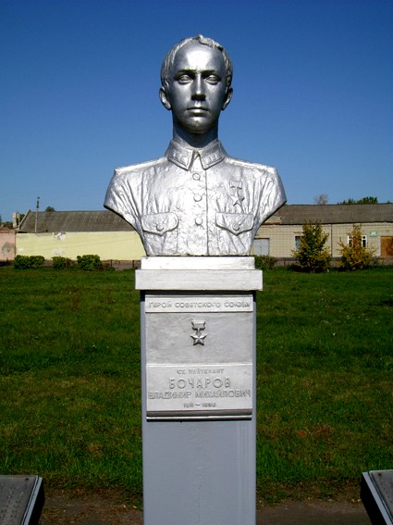
Фото А.А.СИМОНОВА 30.09.2007.

